6 Project综合操作

1. **实验目的**

1、通过完成一个完整的软件项目，掌握软件项目管理的方法和技术。针对小组项目用Project软件进行项目管理。。

1. **实验内容与步骤**

1新建吃饱饱外卖项目，并创建任务列表

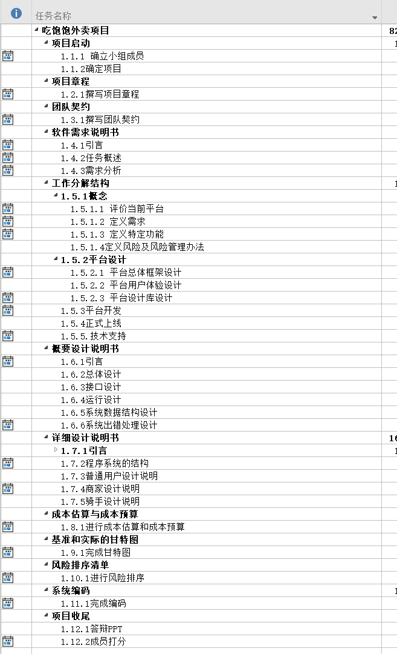

其中使用大纲组织任务列表

2对每个任务分配工时[任务名称]->[常规]->[工时]

其中d=工作日；w=周工时； m=分工时； mo=月工时；

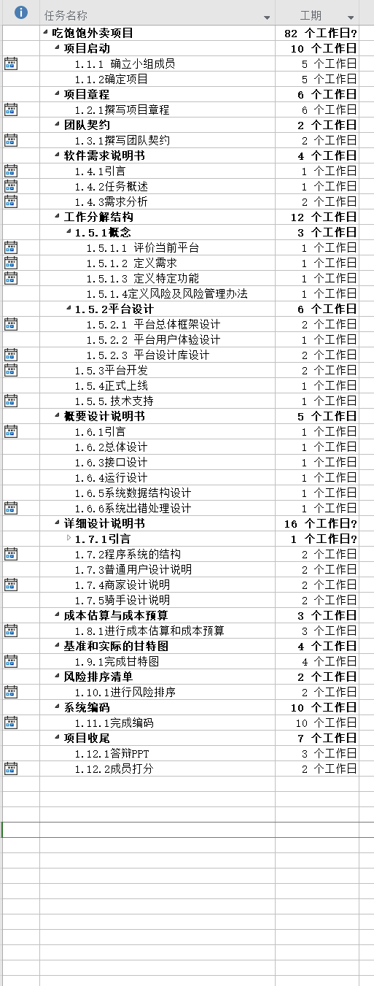

3设置日历，将周末也设置未工作日

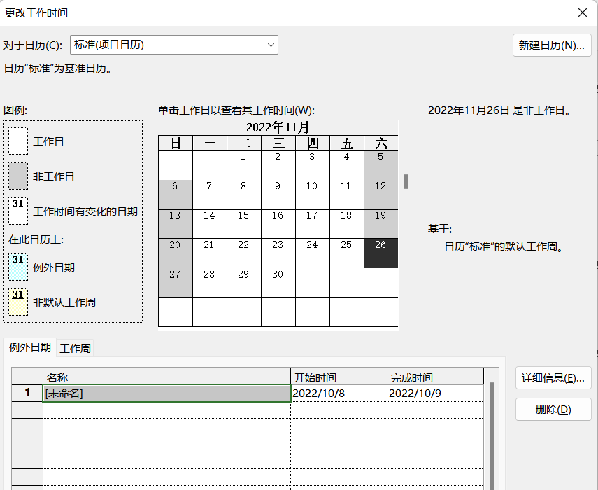

4为每个项目设置开始时间[任务名称]->[常规]->[日期:开始时间]

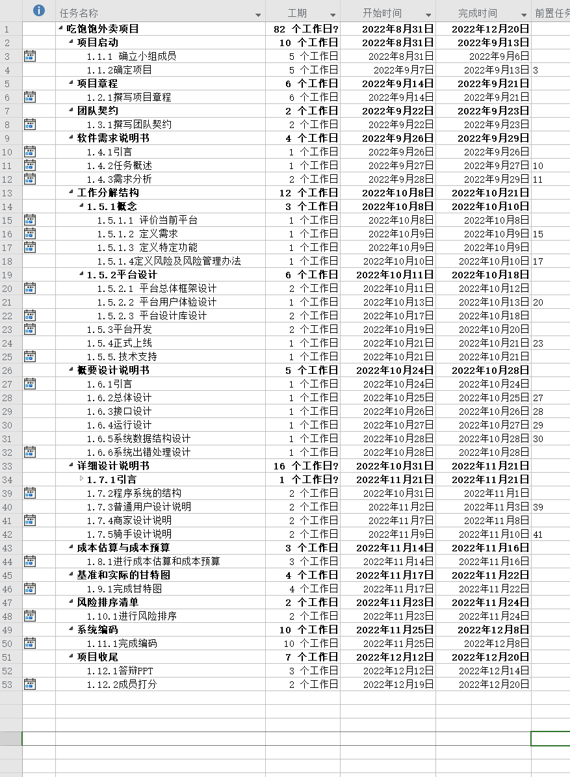

5设置基线

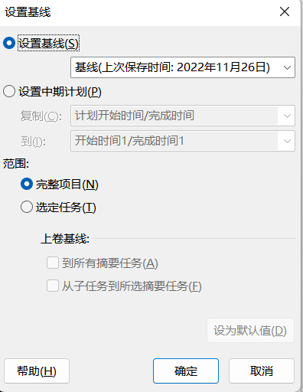

6利用更新项目完成对项目进度的追踪

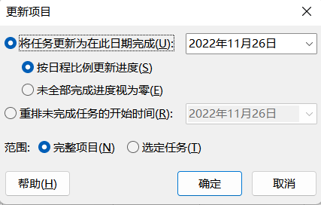

7添加资源工作表，将小组组成填入

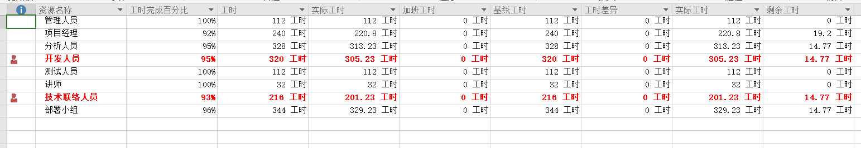

8为每个任务分配对应任务资源

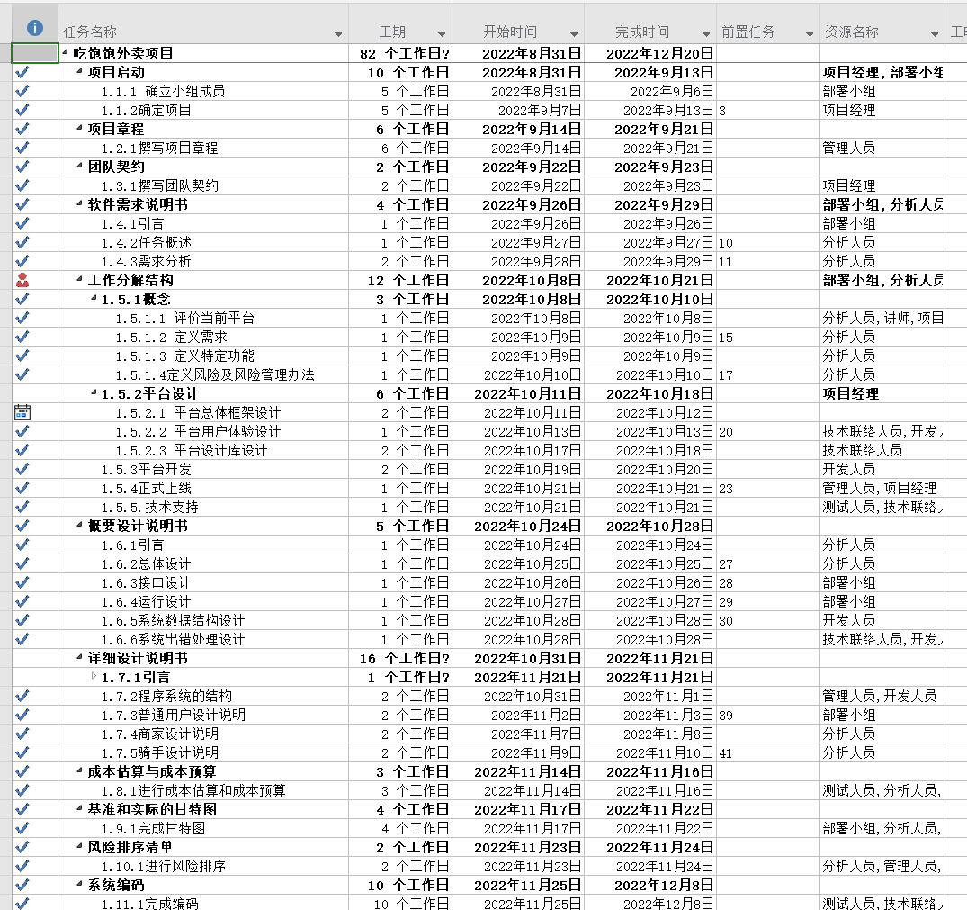

9最后查看跟踪甘特图

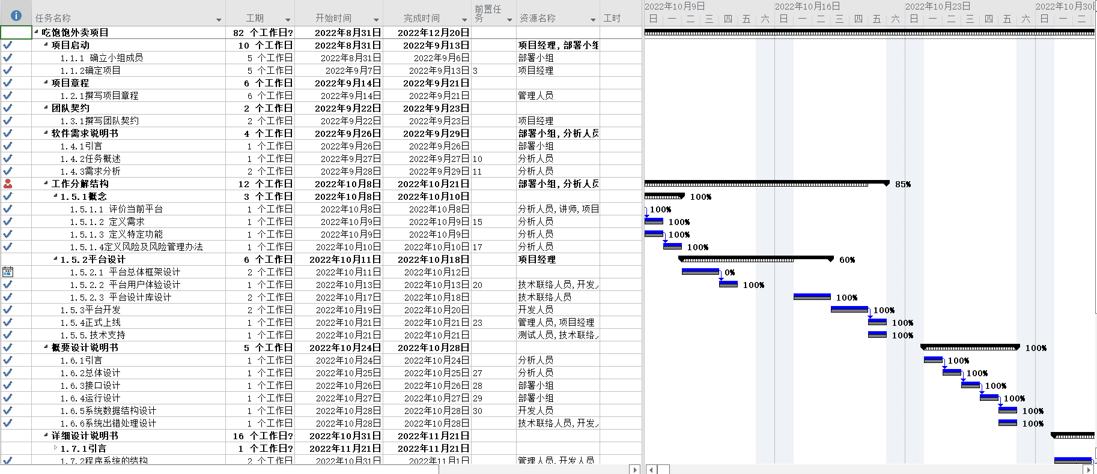

**三、实验结果**

实际甘特图:

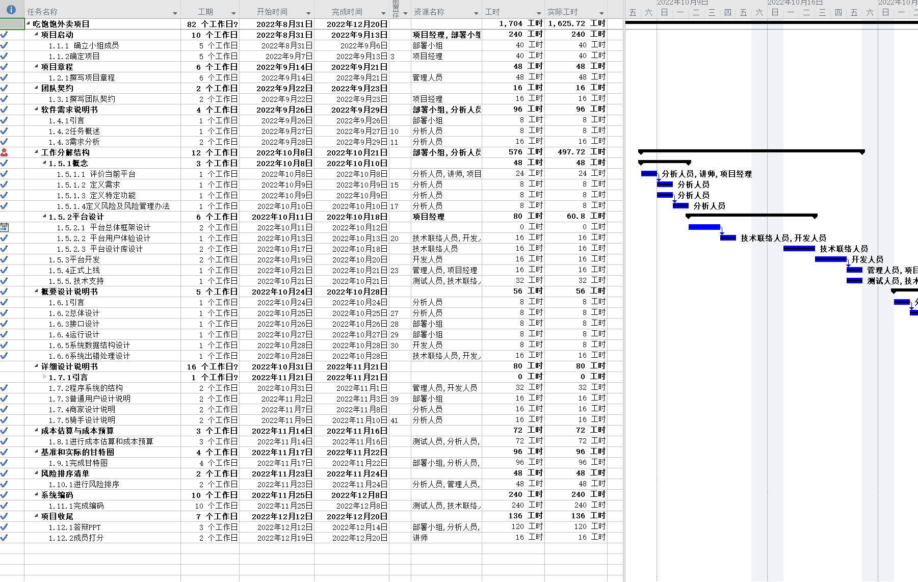

跟踪甘特图



各资源任务分配

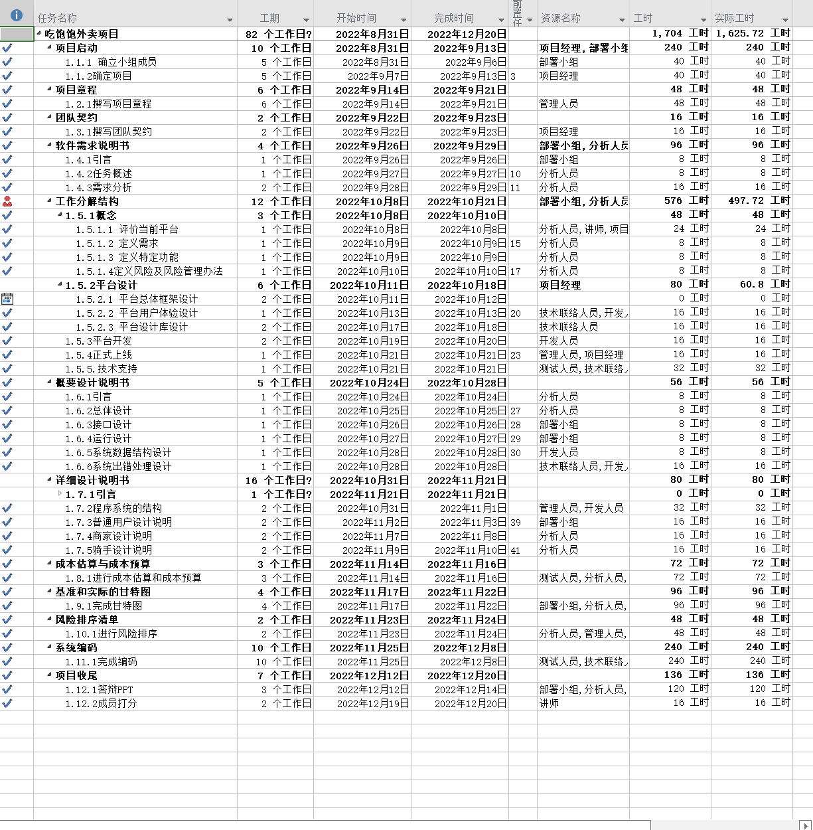

日程表

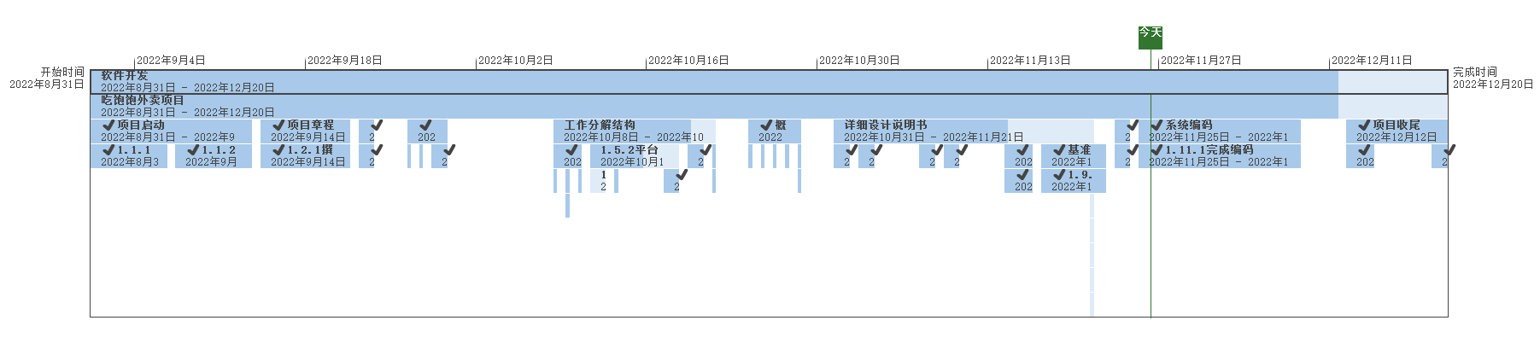

**四．实验结论：**